Estimación del coeficiente de viscosidad de un detergente
Fernando Zeballos
Florencia Emilia Gómez
Se obtuvo el valor de $η$ para 4 bolitas metálicas en caída libre a través de una columna de fluido viscoso, para el cual se obtuvo previamente el valor de la velocidad limite a partir del ajuste lineal de la posición de cada bolita en función del tiempo y con el soporte del programa AVAcam con el cual se grabó la caida de cada bolita y Trakker con el cual se adjudicó un marco de posición en el plano de caída. También se midió el radio con el uso de un calibre de presición 0,002 m y que obtuvo el peso gracias a una balanza digital de precisión 0,01 g para cada bolita, posteriormente por despeje de la ecuación 6 y la velocidad límite como dato se obtuvo $η_{1}=9,76 ±0,04$; $η_{2}=15,00 ±0,02$; $η_{3}=252,87 ±2,36$; $η_{4}=291,49 ±2,81$ .

Introducción
Cuando un cuerpo de mueve en el interior de un líquido viscoso, se produce una fuerza de resistencia sobre el cuerpo por la interacción con el fluido, directamente proporcional a su velocidad (V), a la viscosidad del medio (η) y a un coeficiente que depende de la forma geométrica del cuerpo. Para un cuerpo esférico de radio r y masa m, dicha fuerza viscosa (R) es:
$R=6πvηr ecuación 1$
Si se deja caer una esfera en un líquido viscoso, la fuerza que le hace caer es la resultante de su peso (P), el empuje (E) y la resistencia del fluido (Fv), como se detalla en la Figura 1.

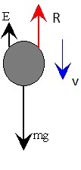
This is a caption
Entonces, la ecuación de la segunda ley de Newton para la esfera en el líquido, tomando sentido positivo hacia abajo, será:
$ma=P−E−R ecuación 2$
El aumento de velocidad, produce un incremento de la resistencia debida a la viscosidad, hasta alcanzar un valor en que se compensan las fuerzas actuantes en la esfera. A partir de este momento, la esfera se mueve con una velocidad constante, llamada velocidad límite. Las velocidades constantes pueden calcularse sabiendo el tiempo (t) que tardan en recorrer una distancia (L) determinada:
$v=\frac{t}{L} ecuación 3$
Entonces, teniendo en cuenta que:
$P=mg=\frac{4π}{3}r^{3}δ_{b}g ecuación 4$
$E=\frac{4π}{3}r^{3}δ_{l}g ecuación 5$
Siendo δ_{l} la densidad del fluido, la ecuación 2 en el momento en que la esfera alcanza la velocidad límite (constante) se puede escribir:
$\frac{4π}{3}r^{3}δ_{b}a=\frac{4π}{3}r^{3}δ_{b}g−\frac{4π}{3}r^{3}δ_{l}g−6πrηv ecuación 6$
Despejando η de la ecuación 6:
$η=\frac{2}{9}\frac{r^{2}}{v_{lim}}g\left(δ_{b}−δ_{L}\right) ecuación 6$
Se observa que al determinar la velocidad límite del cuerpo y la densidad del líquido experimentalmente puede calcularse el coeficiente de viscosidad de un líquido, que es el objetivo de esta experiencia.

Desarrollo experimental
Se utilizaron cuatro esferas metálica de distintos radios (r) y masas (m). Las mismas se fueron soltando dentro de una probeta conteniendo detergente. Se filmó la trayectoria con el programa AVAcam, y se fijó un patron de longitud igual a (1,0 ± 0,1) cm para la determinación de la velocidad (Figura 2 ), ademas se utilizó una frecuencia de filmación de 15 cuadros por segundo.

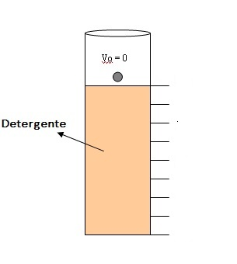
Esquema del dispositivo utilizado para medir la velocidad límite.
La filmación se analizó con el programa Tracker, utilizando la herramienta de seguimiento de objeto, en este caso la bolita. Gracias a este programa se midió el tiempo, la posición y la velocidad en el desplazamiento de la bolita. Al analizar el movimiento de las bolitas, se determinó la velocidad limite alcanazada.
Para obtener la densidad de las esferas se midió su diámetro mediante un calibre y se pesó cada una de ellas en balanza, luego se calculó el volumen de cada esfera y se realizó el cociente entre el mismo y la masa de las esferas para obtener la densidad.
Para obtener la densidad del fluido, se utilizó un densímetro(figura 3), el cual consiste en un bulbo de vidrio , con una pequeña pesa en su extremo inferior y una escala graduada en su extremo superior; que se sumerge en el seno del fluido a medir y se lo deja hundirse o flotar hasta que alcanza el equilibrio.

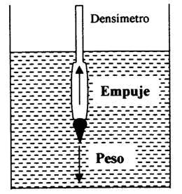
Esquema del densímetro y las fuerzas que actúan al encontrarse sumergido en equilibrio en un fluido.
Posteriormente, a partir de las mediciones realizadas, se calculo el coeficiente de viscosidad del detergente utilizado, para esto se aplicó la ecuación 6.

Resultado y discusión
Para las cuatro esferas metálicas, se gráfico Posición vs Tiempo, durante parte de su desplazamiento. La figura 4 representa este desplazamiento para la esfera 1, en dicha figura se aprecia que un comportamiento de movimiento estacionario, dado que el gráfico tiene la forma de una función lineal, en la cual la esfera a alcanzando la velocidad límite. Lo mismo ocurre con los desplazamientos de las esferas para los graficos 2, 3 y 4.
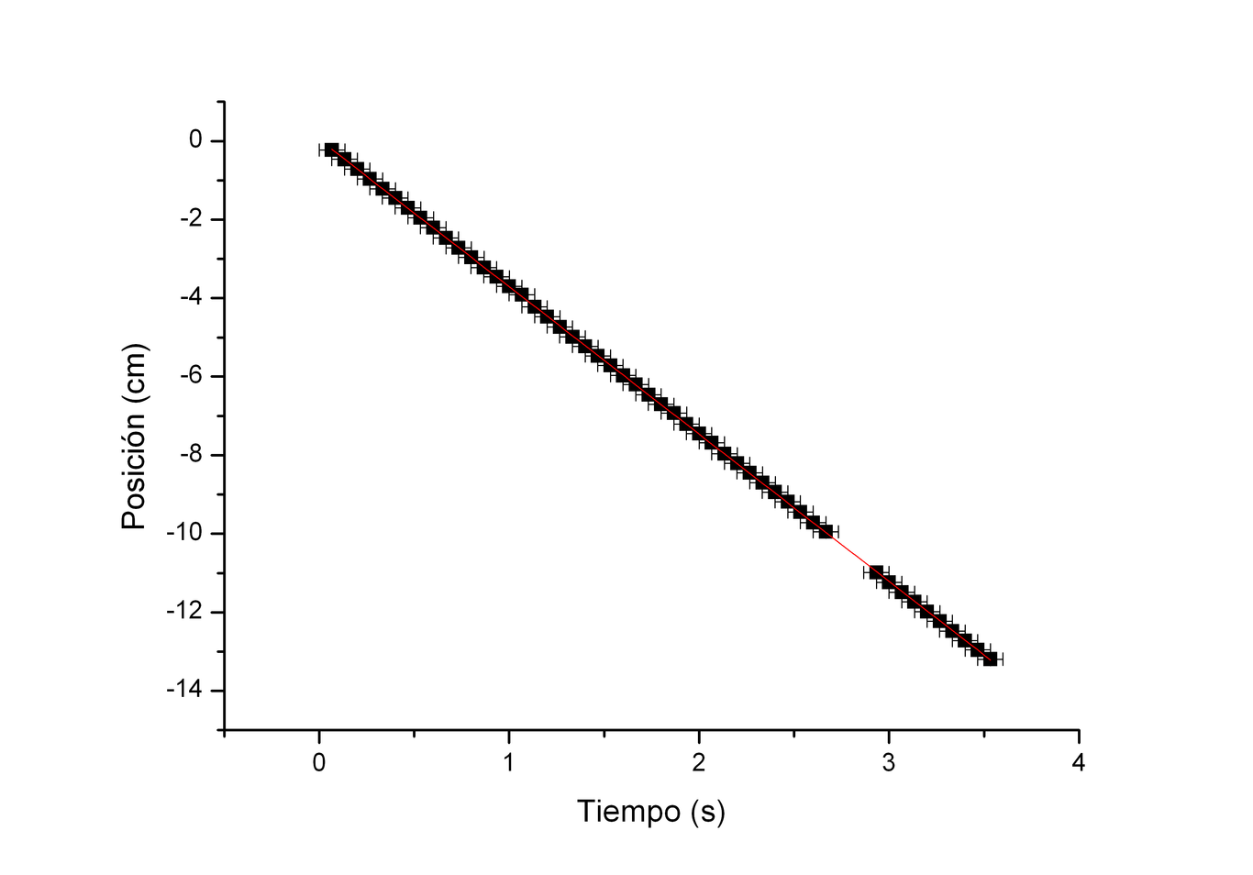
Gráfico de Posición en función del Tiempo para la esfera 1, donde se considera que ha alcanzado un comportamiento estacionario. Se obtuvo la ecuación Y= -3,75x + 0,04, con R²= 0,99.
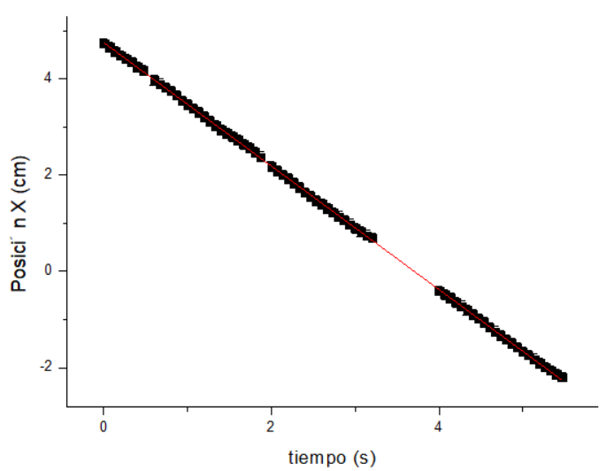
Gráfico de Posición en función del Tiempo para la esfera 2. Se obtuvo la ecuación Y= -1,28x + 4,75181, con R2= 0,99.
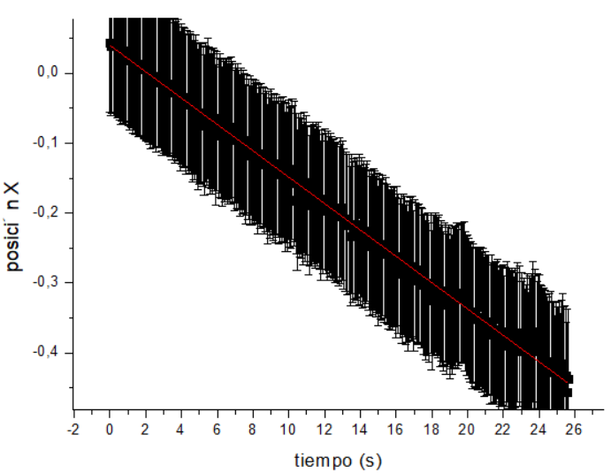
Gráfico de Posición en función del Tiempo para la esfera 3 . Se obtuvo la ecuación Y= -0,01x + 0,04; con R2= 0,99.

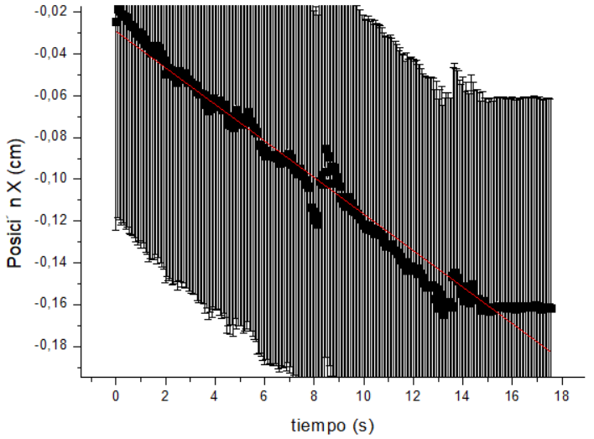
Gráfico de Posición en función del Tiempo para la esfera 4. Se obtuvo la ecuación Y= -0,01x +-0,02; con R2= 0,97.
Como se menciono previamente, en todos los casos se realizo un ajuste lineal mediante el metodo de cuadrados minimos, con el cual se obtuvo el valor de una pendiente y una ordenada al origen. Se puede apreciar que los ajustes fueron óptimos en función de los valores para R² obtenidos, siendo 0,99 el maximo y 0.97 el minimo. Luego a partir de la pendiente y utilizando la ecuación 6 se obtuvo la velocidad limite para cada bolita, de la cual se observa que a a mayor masa y diámetro se obtiene una velocidad limite de mayor valor, según se observa en la figura 8.

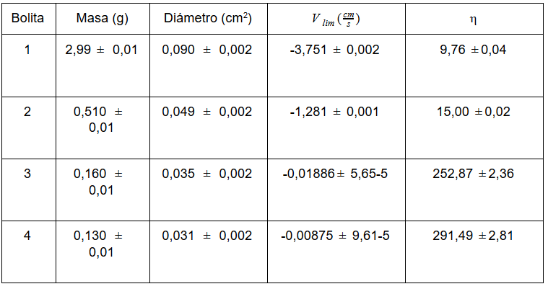
Tabla correspondiente a las masas (g) y diámetros (mm) obtenidos para cada bolita.
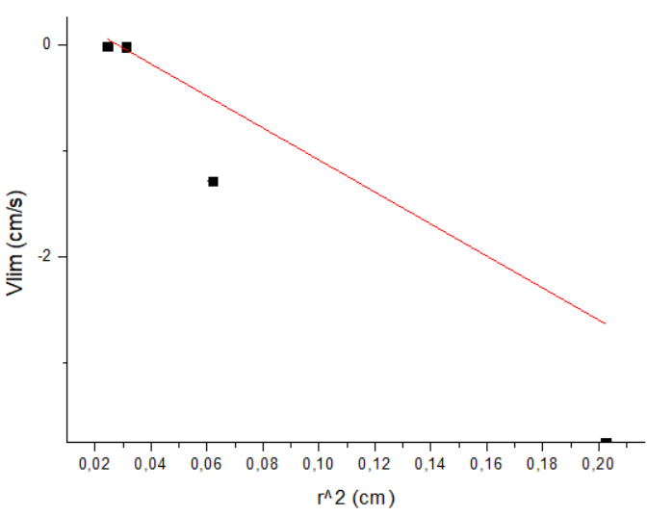
Ajuste lineal de la V_{lim} vs. R de cada bolita. Se obtuvo un R²= 0,48186 para un ajuste de 4 valores de V_{lim}
A partir del ajuste de la figura 9, se puede observar como depende el valor de $η$ del radio de la bolita la cual resulta como variable a partir de la ecuación 6 para cada bolita. En este caso, al graficar solamente 4 valores de velocidad limite se observa que el ajuste realizado no es óptimo, ya sea por la aproximación realizada que es este caso fue lineal (podriamos haber realizado otro tipo de aproximación), o sea por el numero de valores graficados, pero en fin la falta de optimización se pone de manifiesto en el valor de R2= 0,48186 con lo cual pone en duda sobre la exactitud de los valores para $η$ obtenidos en esta practica.

Conclusión
En esta practica se obtuvieron 4 valores de $η$ a partir de la velocidad limite de 4 bolitas metalicas, cuyos valores difieren entre sí en gran medida a pesar que se esperaba que fueran parecidos debido a que esta magnitud solo depende del radio y la Vlim de cada bolita y cuyo cociente se mantiene constante, luego se realizó un ajuste lineal de Vlim en función del radio de cada bolita, el cual dio un R² = 0,48186 , el cual es un valor de confianza muy bajo, por lo cual se cree que los experimentos realizados no se encuentran optimizados para la obtención de $η$ y no se puede afirmar con firmeza que el valor nominal se encuentre cercano a los valores obtenidos experimentalmente.

Apéndice
Ecuación de error para el radio
$R=\frac{1}{2} diametro$
$△r=\frac{δr}{δdiam}△diam$
$△r=\frac{1}{2}△diam=\frac{1}{2}0,002 m= 0,001$m
Ecuación para el error del volumen
$V= \frac{4}{3}πr^{3}$
$△V=\frac{δV}{δr}△r=4πr^{2}⋅△r$
Ecuación de error para densidad
$δ=\frac{m}{v}$
$△ρ=\sqrt{{\left(\frac{δρ}{δm}△m\right)}^{2}+{\left(\frac{δρ}{δv}△v\right)}^{2}=}$
$△ρ=\sqrt{{\left(\frac{△m}{v}△m\right)}^{2}+{\left(−\frac{m}{v^{2}}△v\right)}^{2}}=$
cálculo de error para $η$
$η=\frac{2}{9}\frac{gr\left(ρ_{e}−ρ_{liq}\right)}{v_{lim}}$
$△η=\sqrt{{\left(\frac{δη}{δg}△g\right)}^{2}+{\left(\frac{δη}{δρ_{e}}△ρ_{e}\right)}^{2}+{\left(\frac{δη}{δρ_{liq}}△ρ_{liq}\right)}^{2}+{\left(\frac{δη}{δr}△r\right)}^{2}+{\left(\frac{δη}{δv_{lim}}△v_{lim}\right)}^{2}}$
calculo de error de aceleración de la gravedad
$\frac{δη}{δg}=\frac{2}{9} \frac{r\left(ρ_{e}−ρ_{liq}\right)}{v_{lim}}△g$

